随着生育率的持续降低和人口预期寿命的不断增长，我国老龄化问题越发严重，当前正面临着未富先老，空巢化严重等养老问题。同时,传统养老模式已无法满足老年人对美好养老生活的诉求。近年来随着互联网浪潮来袭依托"互联网+",大数据技术的智慧养老模式应运而生。智慧养老是指运用物联网技术、互联网技术、大数据技术、云计算系统等现代科学技术,通过传感器为老年人提供精准、及时、便捷、有效养老服务的新型养老模式。智慧养老是面向居家老人、社区及养老机构的传感网络系统与信息平台，并在此基础上提供实时、快捷、高效、低成本的,物联化、互联化、智能化的养老服务。智慧养老通过对社区、家庭、机构的资源进行整合，实现24小时健康管理,从而满足老年人对晚年美好生活的向往。
杭州的智慧养老模式起步比较早，所以团队以杭州为背景，选择了四个样本点：江干区闸弄口街道红梅街道、上城区清波街道清波新村、拱墅区米市巷街道沈塘桥社区、西湖区北山街道进行研究。我们在四个区都进行了为期10天的实地调研，访问了相关负责人，并对当地相关人群进行了访谈和问卷调查。
江干区的闸弄口街道是杭州唯一一个全国性的智慧养老示范街道。闸弄口街道的智慧养老是“十助、九站、一平台”。除了健康管理云平台，还把其辖区15个社区根据资源进行规划，提供九个居家养老服务站点，并为居家养老服务的老人提供助医、助行、助洁、助购等十方面的服务。像买菜、搞卫生、配药这些事体，都可以代劳。另外，闸弄口街道还采用了生命卫士这个APP和签约家庭医生的形式。 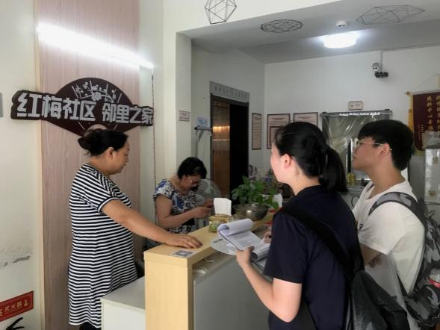 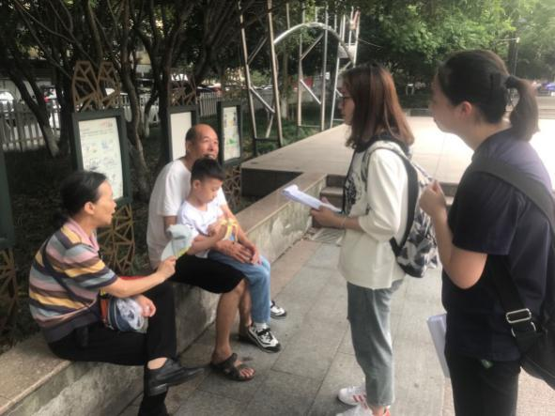
上城区清波街道的智慧养老模式突出在“居家养老生活与医疗辅助系统”，为独居老人量身定做了一系列智能化服务。在这套系统里，包括各种环境辅助检测传感器和医疗仪器，有的安装在老人家中，有的属于后台终端设备，两者通过云端连接，对老人的日常行为数据和生理数据进行提取、存储和分析。至于分析，则是运用了“互联网+”技术，通过传感器采集独居老人的各种需求和日常数据，再运用大数据技术进行分析，通过对云端数据的综合得出老人的各种行为数据，进而得出老人的各种生活习惯数据，为有针对性的服务提供判断依据。值得一提的是，终端数据分析还能帮助判定居家老人的异常行为，进而帮助子女和社区或医院及时做出反应。
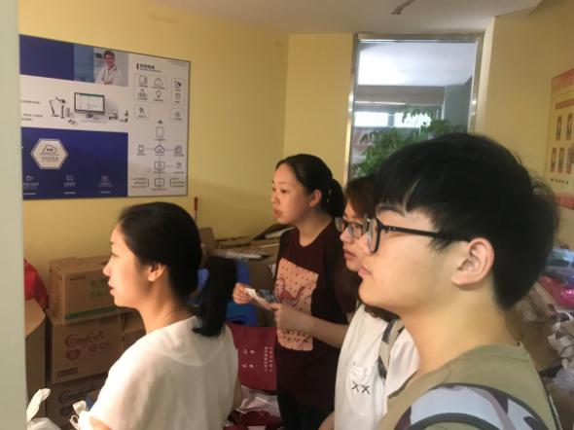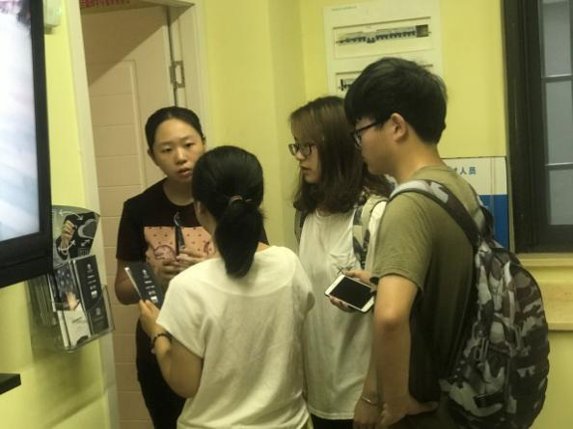

拱墅区米市巷街道沈塘桥社区的智慧养老突出在“阳光老人家红键绿键”智慧养老，一键快速求助。“红键”提供紧急救援服务，老人在终端上按下红键，便可与服务站取得联系，专业客服人员会根据老人需求，紧急联络120、119、 110或者会员家属、责任社工等，还安排助急人员上门提供帮助。“绿键”提供信息咨询和转介服务,提供生活信息,生活关爱与生活家政全方位服务。如公交线路、火车、飞机等时刻表查询，天气预报，叫车叫早，家政保洁，维修安装，老人护理，旅游咨询等服务，老人家单独在家面临的生活困难一键解决。
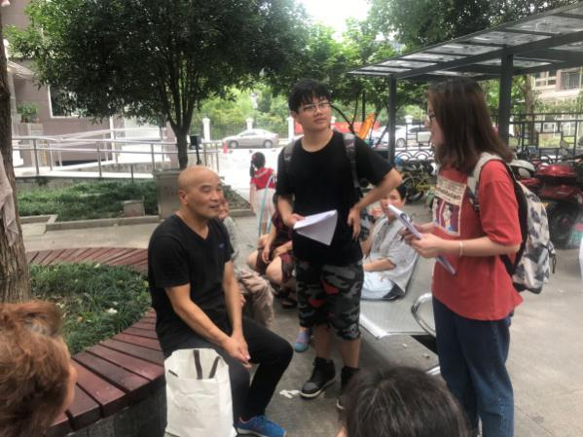
西湖区北山街道的智慧养老突出在“智慧手环”。 为了构建“智慧养老”服务生态圈，北山街道还对辖区内符合条件的老人共发放2682部智能化终端，具体分为家庭固定呼叫终端和“红绿键”手机两类，老人可以任意选择领取其中一种智慧养老服务终端设备。老人凭借免费领取的手机，就能呼叫并享受紧急救助、水电检修等“智慧养老”的一系列服务。
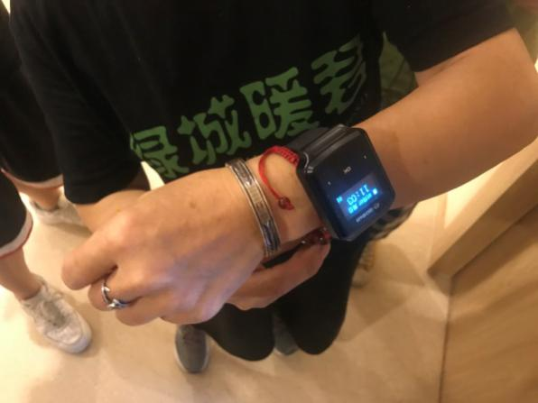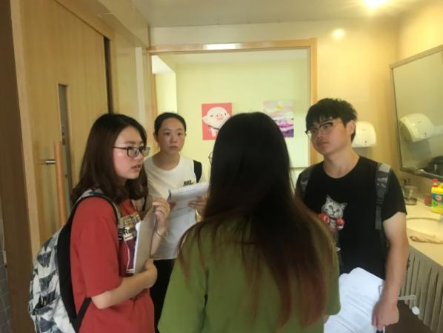
总的来说，杭州智慧养老发展的还算不错，有很大的借鉴意义。1、智慧养老模式的优势在于:智慧养老模式能够通过信息技术、物联网技术等,提供专业化、精准化、跨区域、无时差的远程医疗服务，从而实现医疗资源的流动,提高养老资源的利用效率。2、弥补传统养老方式的不足。当前我国主要的养老方式仍是居家养老,伴随着“互联网+”技术的发展,智慧养老服务能够通过提供智能家居及智慧监测设备,助力居家养老,降低子女上班后、老人独自居家时的风险,弥补传统居家养老方式中的不足。3.提供便捷化、多样化、专通过业化的服务。智慧养老具有专业化、便捷化的特点,通过整合养老服务资源、扩大服务范围,来提供专业化、多样化、质量高的养老服务。而且，互联网信息技术的发展使得各类养老服务信息触手可及,能够实现养老服务需求方与供给方的直接双向选择,使养老服务变得更加便捷和及时。通过智慧养老将各类养老资源整合并进行划分，有利于满足不同层次老年人的养老需求,实现多样化、个性化养老服务的选择。
而团队发现的问题有：1.智慧养老产业发展不成熟。目前智慧养老产业尚，未形成规模,仅仅局限于智能穿戴设备、智能家居和医疗服务领域。除此之外，目前的智慧养老服务包括安全监护系统、智能养老系统和健康管理系统等,各平台之间存在“各自为政”的现象存在缺乏有效协作、平台间沟通不畅、功能重复、标准不统一等问题。2.普及度不高，在采访中好多老人都不知道自己的社区有智慧养老。3.老人使用意愿不高，支付能力弱。老年人对信息技术在养老服务方面的应用存在诸多疑虑，如:会不会推销产品,系统会不会是监听器，有什么作用等，这直接影响了使用意愿。有效需求不足直接影响发展进程。老年人因信息安全和预防网络诈编等因素对智能养老产品有所抵触和防备。4. 关键技术储备不足，产品和系统水平不高。在我国核心信息技术和医疗健康技术对外依存度高、技术创新能力较弱的大环境下，当前适用于智能健康养老设备的智能传感、微处理器、操作系统，以及血压、血糖、心电等生理数据采集以和健康数据分析处理等基础关键技术不足，健康数据采集和处理相关模块的精度、可靠性、功耗等与国外相比仍有较大差距。智慧健康养老产品面向老年人特定需求的适老化、人性化设计较为欠缺，在健康养老领域还比较缺乏有效的信息物理融合系统技术，离实现健康养老服务资源的高效组织与集成还有较大距离。

